С 5 по 20 июня 2022 года проводятся публичные обсуждения в конкурсе лучших проектов благоустройства общественных территорий - сквера по ул. Советская в с. Большое Игнатово. В настоящее время необходимо определить функции общественной территории, учесть все возрастные группы населения. Ждем ваши идеи, предложения и пожелания для разработки и создания дизайн-проекта сквера по ул. Советская в с. Большое Игнатово по адресу: 431670, Республика Мордовия, Большеигнатовский район. с. Большое Игнатово, ул. Советская, д.40, кабинет № 15, тел 8(83442)2-12-40 или на электронную почту: ignsh1@ mail.ru.
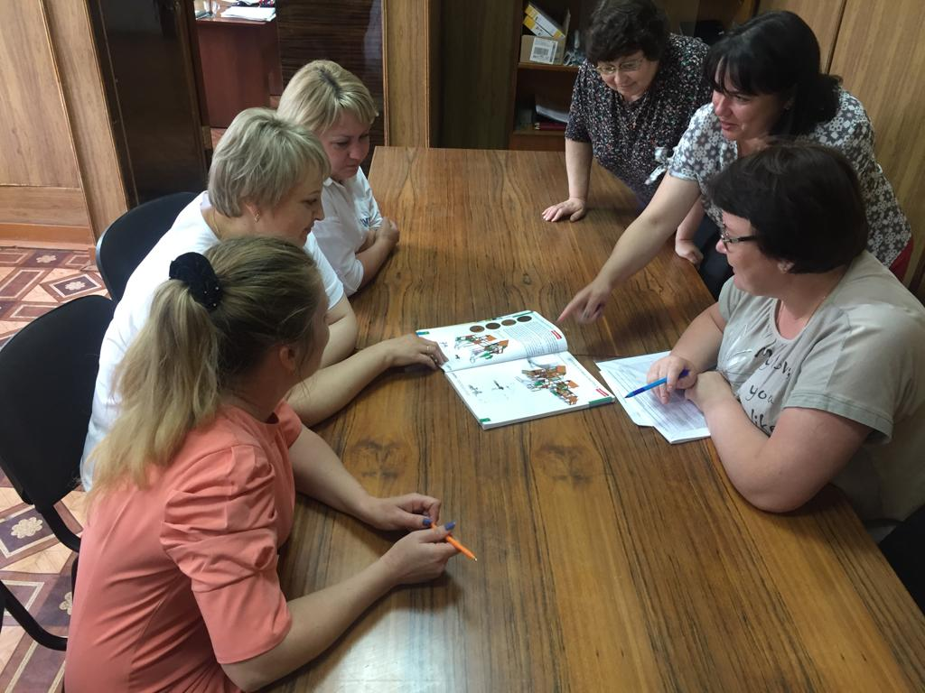

#ГородаМеняютсяДляНас #Городаменяются #ЖКХменяется #благоустройство #БудущееРоссии #национальныепроекты #РеспубликаМордовия #РейтинговоеГолосование #КонкурсФКГСмордовия #

